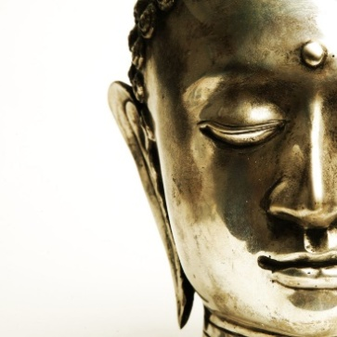 Une invitation à la pleine conscience

Semaine 6 – Journal des pratiques informelles (6 jours sur 7 jours)
Maintenant que nous avons mis, depuis le début de nos pratiques, notre attention sur ce qui se passe à l’intérieur de nous, il est maintenant temps de porter notre attention sur ce qui se passe dans nos relations.
En utilisant le journal ci-dessous, notez ce qui se passe lorsque vous portez attention de façon consciente à vos relations.
Chaque jour, avant de vous coucher, rappelez-vous une situation où vous avez été en interaction avec quelqu’un et que vous avez senti un inconfort, une émotion et répondez aux différentes questions.

Décrivez la communication. Avec qui? Quel sujet ? | Qu’est-ce que je voulais d’eux, ou comment je voulais que l’on me traite ? | Qu’est-ce que j’ai reçu (comme résultat, comme réaction) ? | Qu’est-ce que la personne voulait selon moi ? Qu’est-ce qu’elle a reçu en réalité ? (résultat / réaction) | Comment vous sentiez-vous (physiquement et émotionnellement) pendant et après la communication? | Qu’est-ce que vous remarquez maintenant en repensant à cette communication? (sensations physiques / émotions / mental)
Exemple :  J’ai appelé ma compagnie de téléphone cellulaire pour modifier mon plan mensuel, c’était la 3e fois qu’on me transférait. | Je voulais que la personne change mon plan, qu’elle soit responsable, qu’elle soit sympathique et compréhensive avec moi. | On m’a dit que je devais parler avec quelqu’un d’autre et on m’a transféré une 4e fois. La personne n’était pas sympathique, même un peu désagréable. | Elle voulait me transférer à quelqu’un d’autre, que je ne me mette pas en colère. Elle a réussi à me convaincre de parler à quelqu’un d’autre mais j’étais toujours irritée et impatiente. | Serrement à l’estomac, tensions dans les épaules, j’étais en colère contre elle et pour tout le temps que ça prenait. Je me suis senti mieux une fois que j’ai pu parler à la bonne personne. | En premier, sensation d’oppression, puis un malaise dans la région de l’estomac, je me sens un peu mal de m’être mis en colère contre quelqu’un qui essayait seulement de faire son travail.
Atelier créé et animé par Danielle Bessette et Audrey Lyne Quesnel
©Une invitation à la pleine conscience

